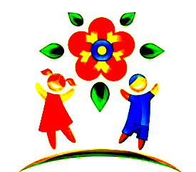
Муниципальное бюджетное дошкольное образовательное учреждение «Теремок» п.Уральский

9. «Мячик» - сжимать и разжимать в ладони ребёнка маленький резиновый мячик.
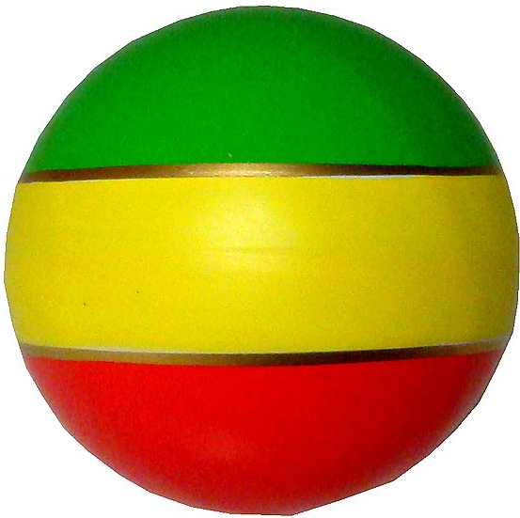

Пальчиковая гимнастика.

Пальчиковые игры - важная часть работы по развитию мелкой моторики рук. Они увлекательны и способствуют развитию речи, творческой деятельности. В ходе «пальчиковой игры» ребёнок, повторяет движения взрослых, короткие слова и активизирует моторику рук. Тем самым вырабатывается ловкость, умение управлять своими движениями, концентрировать внимание на одном виде деятельности.
Пальчиковые игры рекомендуется проводить регулярно, не зависимо от состояния моторики ребенка. Если ребенок сам не способен делать эти упражнения, то родителям рекомендуется брать руку ребенка и делать упражнения его рукой. Эти упражнения с детьми ДЦП можно проводить в водной среде, например при купании в ванной.

1. «Пальчики здороваются»
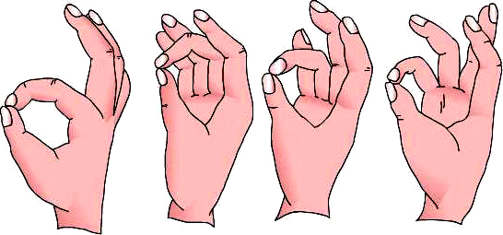
Кончик большого пальца поочередно касается кончиков указательного, среднего, безымянного пальцев и мизинца сначала на одной руке, а затем на второй.

2. «Оса».
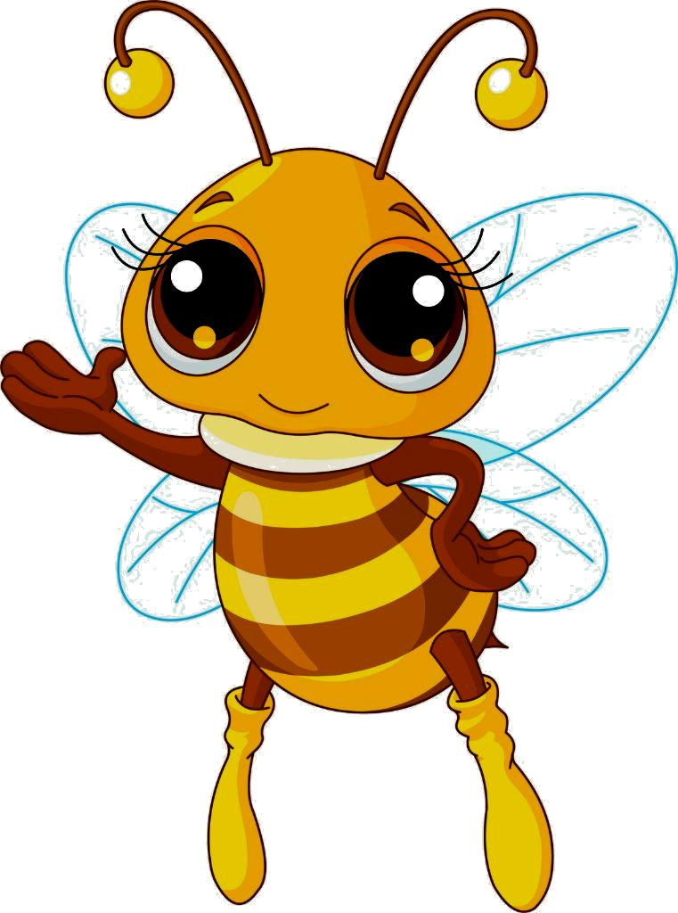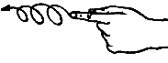
Выпрямит указательный палец правой руки и вращать им («оса летит»). То же самое пальцем левой руки.

3. «Солнце - луна».
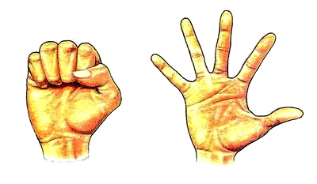
Энергичное сжимание и разжимание пальцев рук: солнышко - разжать, луна - сжать.

4. «Деревья».
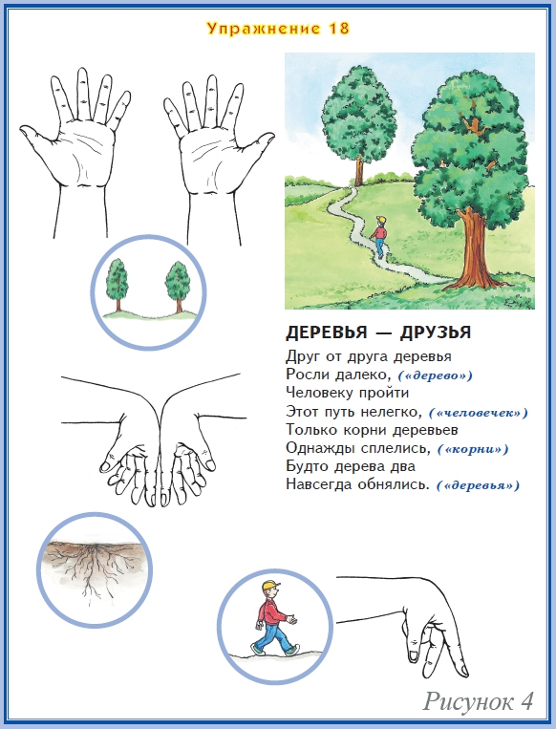
Поднять руки ладонями к себе, широко расставить пальцы.

Желаем успеха Вам!

Крепко мячики сжимаем,
Наши мышцы напрягаем,
Чтобы пальцы никогда
Не боялись бы труда!

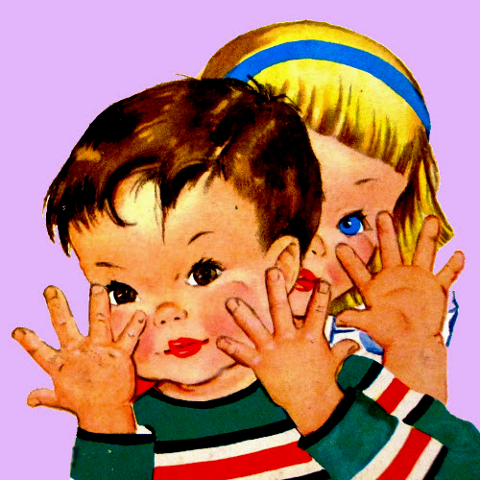

Игры с
пальчаками

для детей с ДЦП

Составитель:
учитель – логопед
Е.В.Каменских

Игровой массаж кистей рук у детей с ДЦП.

Учеными доказано, что развитие руки находится в тесной связи с развитием речи и мышления ребенка. У детей с ДЦП мелкая моторика не развита. Спастика, парезы, гиперкинез затрудняют движения.
Очень важным и эффективным на начальной стадии развития мелкой моторики рук, является игровой массаж кистей рук. Под его влиянием в рецепторах кожи и мышцах возникают импульсы, которые, достигая коры головного мозга, оказывают тонизирующее воздействие ЦНС, в результате чего повышается её регулирующая роль в отношении работы всех систем и органов.
Начинается и заканчивается массаж с расслабления кистей рук, т.е. поглаживания:
- тыльной стороны кистей рук;
- ладоней;
- и пальцев рук.

Упражнения игрового массажа.

1. «Утюг» - подушечками четырёх пальцев пунктирными движениями вперёд - назад смещать кожу тыльной стороны кисти руки примерно на 1 см, постепенно продвигаясь от основания пальцев к лучезапястному суставу.


2. «Пила» - ребром ладоней имитировать «пиление» по всей поверхности тыльной стороны кисти в разных направлениях


3. «Тесто» - основанием ладони делать вращательные движения от запястья в сторону мизинца.
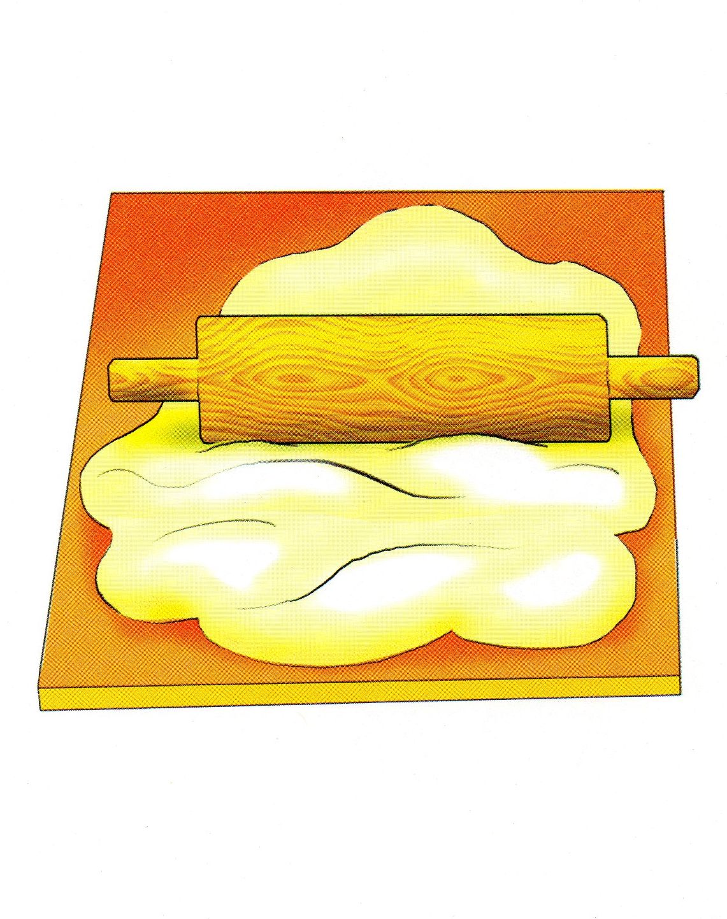

4. «Тёрка» - фалангами сжатых в кулак пальцев двигать по ладони малыша вверх - вниз и слева на право.
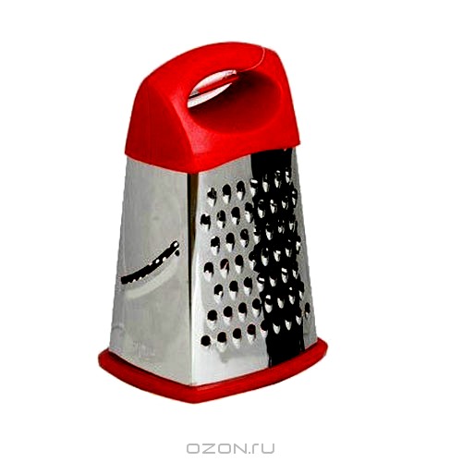

5. «Дрель» - костяшками сжатых в кулак пальцев, производить на ладони движения по принципу «буравчика».


6. «Клещи» - согнутыми указательным и средним пальцами делать хватательные движения на каждое слово в тексте, по направлению от ногтевых фаланг к основанию пальца.
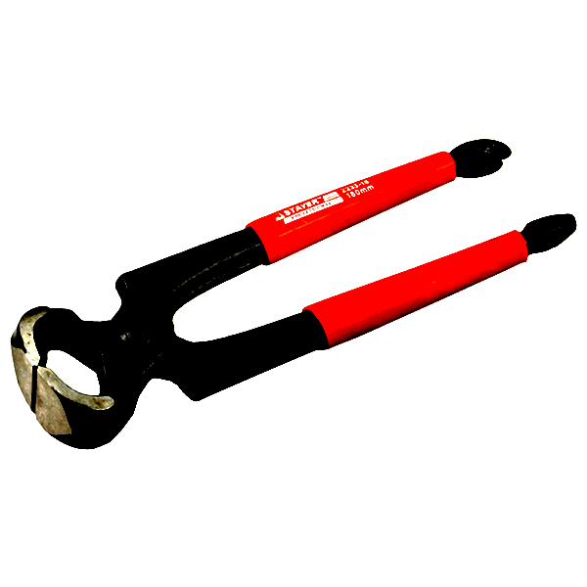

7. «Барашки» - четырьмя пальцами охватить и поддерживать пальчики ребёнка, а подушечкой большого пальца спиральными движениями массируем каждый пальчик ребёнка от ногтя к основанию.
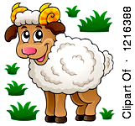
8. «Морозко» - движения как при растирании замёрзших рук.


Папа в руки дрель берёт,
А она жужжит, поёт,
Будто мышка-непоседа,
В стенке дырочку грызёт!

Утюгом разгладим складки,
Будет всё у нас в порядке.
Перегладим все штанишки
Зайцу, ёжику и мишке.

Ухватили клещи гвоздь,
Выдернуть пытаются.
Может, что-нибудь и выйдет,
Если постараются!

Пили, пила! Пили, пила!
Зима холодная пришла.
Напили нам дров скорее,
Печь истопим, всех согреем!

Тесто месим, тесто мнём,
Пирогов мы напечём:
И с капустой, и с грибами.
- Угостить вас пирогами?
Барашки спали в бигуди
Уж такая у них мода!
Попробуй гладкую найти
У бараньего народа!

Заморозил нас Морозко!
Как воришка, осторожно,
Влез под тёплый воротник,
В наши валенки проник.
И морозит нас, Мороз,
Больно щиплет нас за нос!

Дружно маме помогаем,
Тёркой свёклу натираем,
Вместе с мамой варим щи,
- Ты вкуснее поищи!

